


Leaders du peuple

Accéder aux cartes de temps des employés
Vous pouvez consulter l'état général des cartes de temps de vos employés. Vous pouvez choisir l'une des autres feuilles de temps des employés et appliquer la même action à certains employés.

Navigation : Page d'accueil UKG
- Sélectionnez le menu principal depuis la page d'accueil UKG.
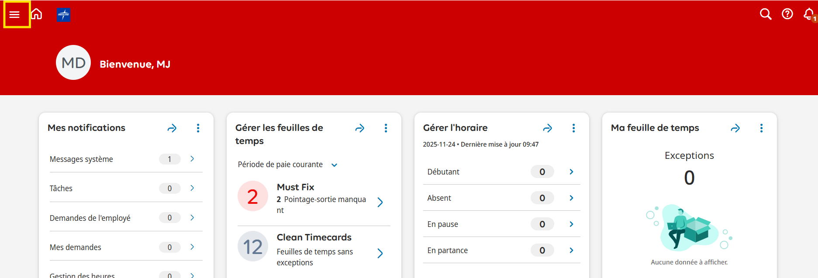
- Sélectionnez l'heure > résumé de l'employé. Vous serez dirigé vers la vue de données du résumé de l'employé.
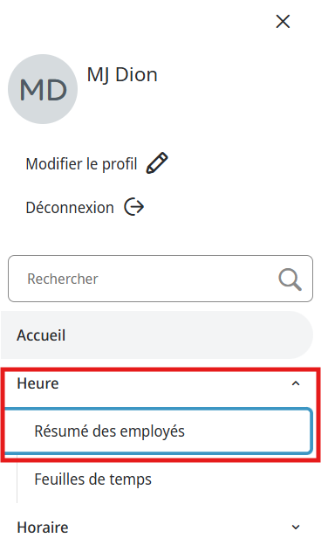

- Dans le résumé de l'employé, sélectionnez la case à côté de l'employé que vous souhaitez examiner. Vous pouvez sélectionner un ou plusieurs employés ou utiliser Sélectionner tous pour sélectionner tous les employés.
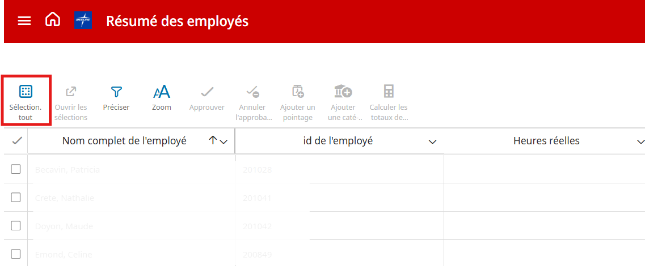
- Sélectionnez Ouvrir sélectionné, ce qui ouvrira la première feuille de temps employée.
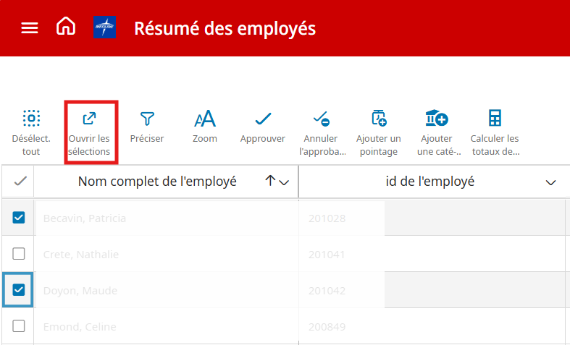

- Sélectionnez le menu déroulant Calendrier pour la période que vous souhaitez consulter.
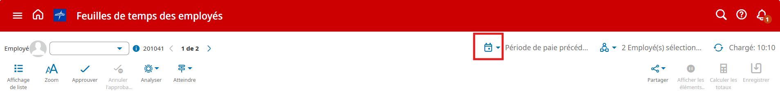
- Cliquez sur la flèche pour voir la prochaine feuille de temps employé que vous avez sélectionnée pour l'examiner.
